Memento optic….( asa se va numi alta rubrica , ce va sta dupa “test de vedere’)

Ce este tratamentul antireflex?

Ati observat, desigur, ca prin folosirea lentilelor conventionale, fara tratament antireflex, vederea dumneavoastra este mult mai expusa sursei de lumina naturala sau artificiala.
Indiferent ca lucrati la calculator, in medii cu lumina artificiala, sau conduceti noaptea, tratamentul antireflex elimina disconfortul si senzatia de ochi obositi si iritati.

Beneficiile tratamentului ANTIREFLEX:

- protectie vizuala maxima;
- confort vizual sporit;
- vedere clara la citit si la distanta;
- eliminarea reflexiilor iritante;
- perceptia naturala a culorilor;
- claritatea imaginii;
- aspect placut datorita culorilor folosite;
- transparenta mai mare;
- aburire scazuta la schimbarea de temperatura;
- curatare mai usoara a lentilei;
- cresterea rezistentei la zgarieturi.

Purtatorii de ochelari care folosesc lentilele cu antireflex, au afirmat ca simt un confort vizual sporit.

Antireflexul nu este un lux, este o necesitate!!!
Oferiti-va aceasta protectie!!!

Experimentati acest confort!!!

Imagini

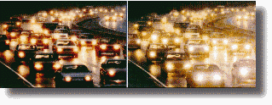
Cu antireflex Fara antireflex

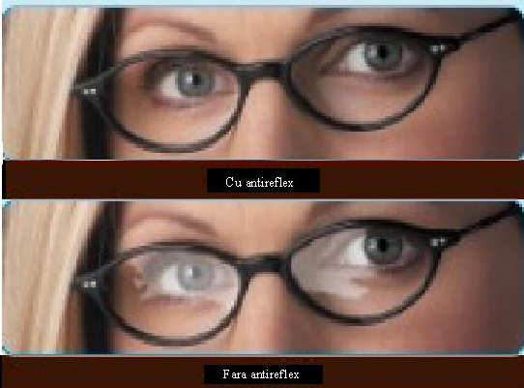

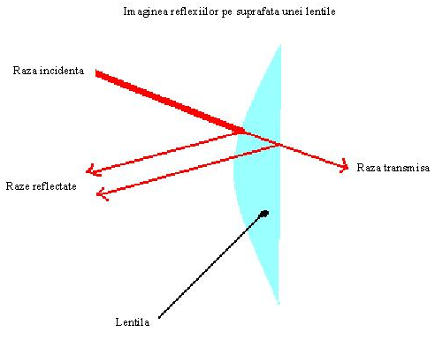

( ps. O sa mai fie si alte articole ...asa ca, in pagina cu Stiati ca, o sa apara doar titluri, ( in cazul de acum titlul “Ce este tratamentul antireflex?), pe care dam click si intram in text. )
Pozele poti sa le mai prelucrezi tu. Evtl cele mari.

